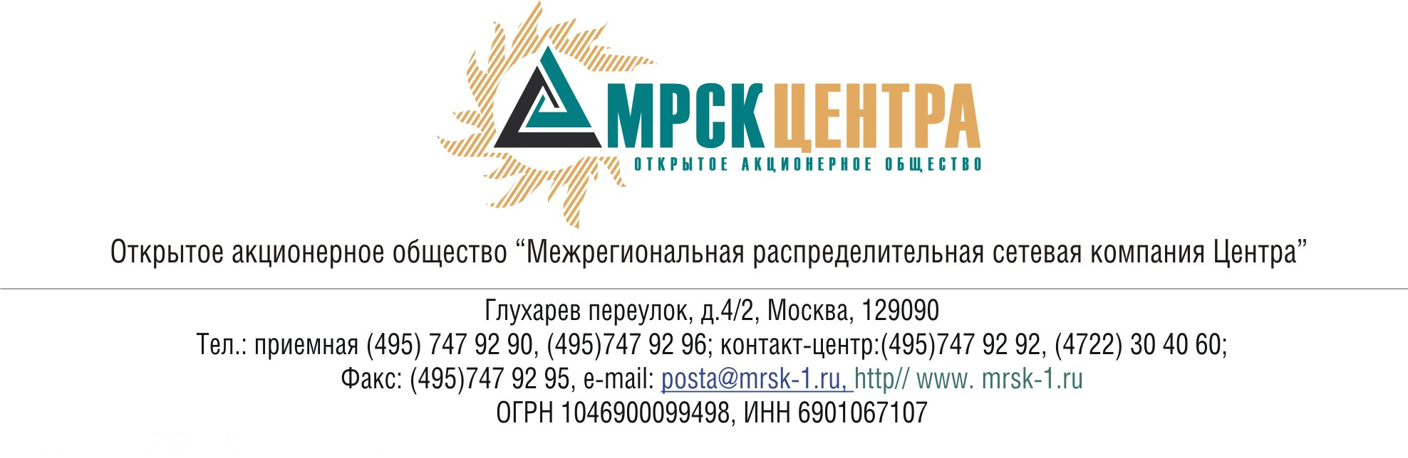
ПРОТОКОЛ
заседания Комитета по технологическому присоединению
к электрическим сетям при Совете директоров ОАО «МРСК Центра»
(в форме заочного голосования)

30 июня 2009г. № 04/09
г. Москва

Форма проведения: заочное голосование.
Всего членов Комитета по технологическому присоединению к электрическим сетям при Совете директоров ОАО «МРСК Центра»: 7 человек.
Приняли участие в голосовании: Клапцов А.В., Котиков К.В., Петухов К.Ю., Раковский Э.К., Филькин Р.А., Чеботарев С.В.
Не предоставили опросные листы: Федоров В.Н.
Кворум: имеется
Дата составления протокола: 30.06.2009 г.

ПОВЕСТКА ДНЯ:
- Об утверждении бюджета Комитета по технологическому присоединению к электрическим сетям при Совете директоров Общества на 3 квартал 2009 года.
- О предоставлении Комитету по технологическому присоединению к электрическим сетям при Совете директоров ОАО «МРСК Центра» информации о наиболее проблемных жалобах и обращениях, поступивших в Общество в апреле и в мае 2009 года по вопросам технологического присоединения к распределительным электрическим сетям Общества.
- Отчет Генерального директора ОАО «МРСК Центра» об исполнении решения Комитета по технологическому присоединению к электрическим сетям при Совете директоров ОАО «МРСК Центра» от 29.05.2009 года (Протокол Комитета от 01.06.2009 года № 03/09).

Вопрос 1: Об утверждении бюджета Комитета по технологическому присоединению к электрическим сетям при Совете директоров Общества на 3 квартал 2009 года.
Решение:
Рекомендовать членам Совета директоров ОАО «МРСК Центра» утвердить бюджет Комитета по технологическому присоединению к электрическим сетям при Совете директоров ОАО «МРСК Центра» на 3 квартал 2009 года согласно Приложению № 1 к настоящему решению.

Итоги голосования:
Клапцов Алексей Витальевич - «за»
Котиков Константин Викторович - «за»
Петухов Константин Юрьевич - «за»
Раковский Эдуард Казимирович - «за»
Филькин Роман Алексеевич - «за»
Чеботарев Сергей Владимирович - «за»
Итого:
«ЗА» | - «6»
«ПРОТИВ» | - «0»
«ВОЗДЕРЖАЛИСЬ» | - «0»
Решение принято.

Вопрос 2: О предоставлении Комитету по технологическому присоединению к электрическим сетям при Совете директоров ОАО «МРСК Центра» информации о наиболее проблемных жалобах и обращениях, поступивших в Общество в апреле и в мае 2009 года по вопросам технологического присоединения к распределительным электрическим сетям Общества.
Решение:
Принять к сведению информацию о наиболее проблемных жалобах и обращениях, поступивших в ОАО «МРСК Центра» за апрель и май 2009 года по вопросам технологического присоединения к распределительным электрическим сетям Общества.

Итоги голосования:
Клапцов Алексей Витальевич - «за»
Котиков Константин Викторович - «за»
Петухов Константин Юрьевич - «за»
Раковский Эдуард Казимирович - «за»
Филькин Роман Алексеевич - «за»
Чеботарев Сергей Владимирович - «за»
Итого:
«ЗА» | - «6»
«ПРОТИВ» | - «0»
«ВОЗДЕРЖАЛИСЬ» | - «0»
Решение принято.

Вопрос 3: Отчет Генерального директора ОАО «МРСК Центра» об исполнении решения Комитета по технологическому присоединению к электрическим сетям при Совете директоров ОАО «МРСК Центра» от 29.05.2009 года (Протокол Комитета от 01.06.2009 года № 03/09).
Решение:
Принять к сведению отчет Генерального директора ОАО «МРСК Центра» об исполнении решения Комитета по технологическому присоединению к электрическим сетям при Совете директоров ОАО «МРСК Центра» от 29.05.2009 года (Протокол Комитета от 01.06.2009 года № 03/09).

Итоги голосования:
Клапцов Алексей Витальевич - «за»
Котиков Константин Викторович - «за»
Петухов Константин Юрьевич - «за»
Раковский Эдуард Казимирович - «за»
Филькин Роман Алексеевич - «за»
Чеботарев Сергей Владимирович - «за»
Итого:
«ЗА» | - «6»
«ПРОТИВ» | - «0»
«ВОЗДЕРЖАЛИСЬ» | - «0»
Решение принято.

Председатель Комитета
по технологическому присоединению
к электрическим сетям
при Совете директоров ОАО «МРСК Центра» Клапцов А.В.

Секретарь Комитета Лапинская С.В.

